新 书 推 荐
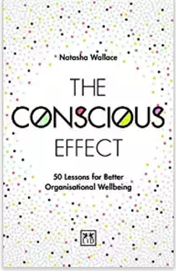
中文书名：《意识效能：组织健康的50条经验》
英文书名：THE CONSCIOUS EFFECT：50 LESSONS FOR BETTER ORGANISATIONAL WELLBEING
作 者：Natasha Wallace
出 版 社：Lid Publishing
代理公司：ANA/ Susan Xia
页 数：240 页
出版时间：2019年6月
代理地区：中国大陆、台湾
审读资料：电子稿
类 型：经管

内容简介：

《意识效能》侧重于让领导者与他们的员工和他们自己重新建立联系。它通过一种情商高、以人为本的方法，唤醒了组织中令人敬畏的潜力。这种方法把员工和领导的福祉放在核心位置，并帮助领导者更有意识地注意到他们内部和周围正在发生的事情。如果领导者能更好地照顾好自己和员工，他们就能经营更有社会责任感的企业，充分发挥员工的潜力。这本书将行为科学的实用知识编织在一起，让领导者们明白该做什么以及为什么这么做是有效的。

作者简介：

娜塔莎·华莱士（Natasha Wallace）是教练咨询公司——颠覆教练的创始人，她与领导者、个人和团队合作，培养更强的领导能力、韧性、信心、参与度和幸福感。娜塔莎拥有人力资源方面的背景，并在高级领导部门工作多年，她的课程以实际理解为基础。

目录：

凝聚:你们需要感觉彼此的联系

复原力:生活会给你扔柠檬

清醒:我们的控制力比我们想象的要小

成长:我们需要成长才能成功

目的 :组织的构建

谢谢您的阅读！
请将反馈信息发至：夏蕊（Susan Xia）
安德鲁·纳伯格联合国际有限公司北京代表处
北京市海淀区中关村大街甲59号中国人民大学文化大厦1705室
邮编：100872
电话：010-82504406
传真：010-82504200
Email：susan@nurnberg.com.cn
网址：http://www.nurnberg.com.cn
微博：http://weibo.com/nurnberg
豆瓣小站：http://site.douban.com/110577/

